УДК 004.62

А.В. МАМАТОВ, Ю.А. БАНЧУК, А.Л. МАШКОВА
A.V. MAMATOV, J.A. BANCHUK, A.L. MASHKOVA

ИНФОРМАЦИОННОЕ НАПОЛНЕНИЕ АГЕНТНОЙ МОДЕЛИ ПРОСТРАНСТВЕННОГО РАЗВИТИЯ РОССИИ НА ОСНОВЕ ДАННЫХ РЕГИОНАЛЬНЫХ И ФЕДЕРАЛЬНЫХ ИНФОРМАЦИОННЫХ СИСТЕМ
INFORMATION SUPPORT of THE AGENT MODEL OF the RUSSIAN FEDERATION SPATIAL DEVELOPMENT using data of federal information systems

В докладе представлена агент-ориентированная модель пространственного развития Российской Федерации, структура ее информационного обеспечения и источники получения исходных данных. Модель состоит из модулей, представляющих демографические, экономические, финансовые процессы, занятость и потребление, образовательные и административные учреждения. Для информационного наполнения модели используются данные Федеральной службы государственной статистики, министерств и ведомств, федеральных и региональных информационных систем.
Ключевые слова: агент-ориентированная модель, пространственное развитие, информационное обеспечение, государственная информационная система, статистика.

In this paper we present an agent-based model of spatial development of Russian Federation, structure and data sources of its information support. The model consists of several modules, representing demographic, economic, financial processes, employment and consumption, educational and administrative institutions. For the information support of the model we use Federal State Statistics Service yearbooks, websites of the ministries and federal information systems.
Key words: agent-based model, spatial development, information support, federal information system, statistics.

Целью представляемого исследования является создание инструментария прогнозирования социально-экономического и пространственного развития страны и оценки эффективности государственной экономической и региональной политики. В качестве основного метода было выбрано агентное моделирование, на базе которого разрабатывается модель искусственного общества, отражающая половозрастную структуру, состав домохозяйств и пространственное расселение жителей России по регионам, инфраструктуру, производственные мощности, образовательные и административные институты. Действующими субъектами в модели являются агенты, домохозяйства, организации и органы административного управления [4]. Демографические и производственные процессы в модели рассматриваются с учетом пространственного размещения, хозяйственных и личных взаимосвязей. В данном докладе будут рассмотрены вопросы, относящиеся к формированию информационного обеспечения и загрузке исходных данных моделирования.
Модель пространственного развития России реализуется в виде компьютерной программы, на вход которой подаются массивы исходных данных, а вывод результатов осуществляется в виде статистических таблиц, карт и графиков. Модель имеет модульную структуру (таблица 1). Для каждого региона задается половозрастная структура населения, состав домохозяйств, динамика рождаемости и смертности. Также в каждом регионе имеются образовательные институты, рынок труда, производство и сфера услуг, представленные коммерческими организациями. Функции административного управления разделяются между федеральными и региональными органами власти и реализуются через бюджетные организации. Финансовая система является централизованной, она представлена Центральным банком и региональными коммерческими банками.
Таблица 1 Роли действующих субъектов в модели
Модуль | Действующие субъекты | Роли
Демография | Агент | Индивид
 | Домохозяйство | Социальная группа
Образование | Агент | Абитуриент
 |  | Учащийся
 | Бюджетное учреждение | Образовательное учреждение
Производство | Коммерческая организация | Производитель
 |  | Покупатель
 |  | Налогоплательщик
 |  | Работодатель
 | Агент | Предприниматель
 |  | Наемный работник
 |  | Налогоплательщик
 | Государство | Сборщик налогов
Потребление | Коммерческая организация | Торговый агент
 | Домохозяйство | Потребитель
Трудоустройство | Агент | Соискатель
 |  | Работник
 | Юридическое лицо | Работодатель
Финансовая система | Агент | Вкладчик
 |  | Заемщик
 | Юридическое лицо | Финансовая организация
 |  | Организация - вкладчик
 |  | Организация - заемщик
 | Государство | Центробанк

Информационное обеспечение компьютерной модели пространственного развития России составляет база данных, структура и взаимосвязи между объектами которой представлены на рисунке 1. Агенты живут в регионах и принадлежат домашним хозяйством, они связаны с рабочими и образовательными местами. Рабочие места относятся к организациям, образовательные места - к образовательным учреждениям.

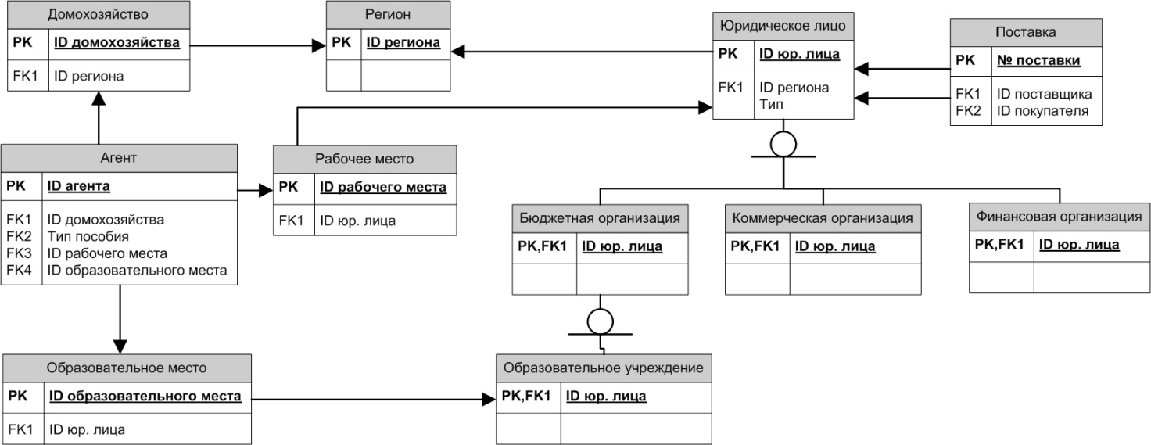
Рисунок 1– Структура информационного обеспечения модели пространственного развития Российской Федерации

Для формирования информационного обеспечения необходима загрузка и обработка исходной информации о демографической структуре населения, пространственном размещении производства и инфраструктуры, хозяйственных связях, финансовом состоянии организаций и домохозяйств. Для информационного наполнения модели используются массивы данных, представленные в ежегодниках Федеральной службы государственной статистики [6], результатах Всероссийской переписи населения [1], отчетах министерств [5], а также информация из федеральных и региональных информационных систем [2]. Начальные данные моделирование представлены в виде таблиц Excel, экспортируемых в модель через интерфейс ввода данных (таблица 2).

Таблица 2 Структура и источники получения исходных данных моделирования
Модуль | Таблицы исходных данных | Источники получения данных
Демография | Население по возрастным группам и полу по субъектам РФ | Отчеты Федеральной службы государственной статистики
 | Население частных и коллективных домохозяйств, домохозяйств бездомных по субъектам РФ | Всероссийская перепись населения 2010 года
Образование | Распределение численности студентов по курсам, специальностям и профессиям | Отчеты Министерства образования и науки Российской Федерации
 | Количество образовательных мест по УГС | РИС «Кадровый потенциал»
Производство | Таблицы ресурсов и использования товаров и услуг | Отчеты Федеральной службы государственной статистики
 | Структура ВРП по отраслям экономики
 | Финансовая отчетность организаций | ГИС «Промышленность»
 | Объемы выпуска продукции организаций
 | Инвестиционные проекты организаций
Потребление | Объем и состав денежных накоплений населения | Отчеты Федеральной службы государственной статистики
 | Баланс доходов и расходов населения
Трудоустройство | Численность занятых по субъектам РФ | Отчеты Федеральной службы государственной статистики
 | Среднемесячная заработная плата работников организаций
 | Уровень безработицы населения по субъектам РФ
 | Вакансии организаций | РИС «Кадровый потенциал»
Финансовая система | Депозиты юридических и физических лиц | Отчеты Федеральной службы государственной статистики
 | Кредиты юридических и физических лиц

ГИС «Промышленность» [2] является одним из элементов инфраструктуры реализации промышленной политики Российской Федерации, созданным под руководством Министерства промышленности и торговли. В системе содержится информация о работающих и проектируемых предприятиях, номенклатуре и объемах выпуска основных видов промышленной продукции, инвестиционных программах в сфере промышленности и другие данные.
Региональная информационная система «Кадровый потенциал» ориентирована на работу с различными группами пользователей [3]: администрацией, населением и организациями региона, включая образовательные учреждения. База данных системы агрегирует информацию, загружаемую различными группами пользователей. Доступ к базе регламентирован для каждой группы пользователей, при этом органы административного управления имеют наивысший уровень доступа. Структура информационного обеспечения региональной информационной системы «Кадровый потенциал» представлена на рисунке 2.

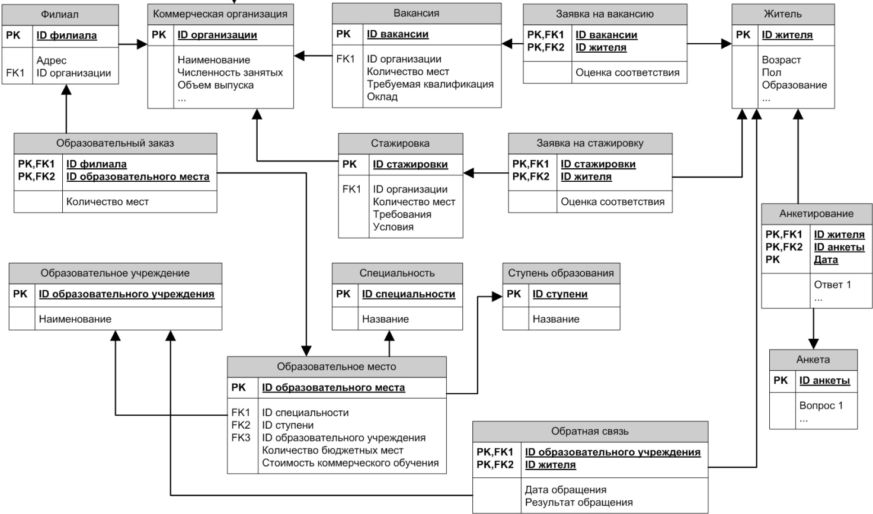
Рисунок 2 Структура информационного обеспечения РИС «Кадровый потенциал»

Администрация региона и организации, являющиеся инициаторами и координаторами Программы, размещают информацию о планируемых мерах стимулирования развития кадрового потенциала региона. Население имеет доступ к системе с целью размещения резюме и просмотра актуальной информации. Школьники и абитуриенты выбирают специальность и образовательное учреждение и оценивают возможности закрепления за региональной организацией на время обучения с целью последующего трудоустройства. Для безработных, заинтересованных в трудоустройстве в определённых организациях, система осуществляет мониторинг вакансий соответствующей квалификации и организует связь с работодателями для участия в собеседованиях.
Предприятия и организации, заинтересованные в реализации программы развития кадрового потенциала региона, предоставляют информацию об ожидаемой потребности в дополнительных кадрах и требуемой квалификации для вакансий на штатные должности и стажировки для учащихся. Образовательные учреждения загружают информацию о бюджетных и коммерческих образовательных местах на различные специальности, а также образовательных заказах от предприятий региона. Для удобства дальнейшего использования абитуриентами эта информация агрегируется по всем образовательным учреждениям региона и группируется по специальностям, а также организуется возможность обратной связи с образовательными учреждениями по вопросам, связанным с поступлением. Для организации, в свою очередь, становится доступна информация о студентах и выпускниках по ключевым группам специальностей, заинтересованных в работе в данной сфере.
Интеграция исходных данных в компьютерную модель пространственного развития России осуществляется в два этапа. На первом этапе формируются агрегированные объекты модели на основе статистических данных. На втором этапе объекты детализируются за счет доступной информации из государственных информационных систем. После этого объекты сохраняются в базе данных и используются при проведении сценарных расчетов (рисунок 3). Формирование агрегированных объектов осуществляется в следующем порядке: сначала формируются агенты, распределяются между домохозяйствами и расселяются по регионам; инициализируется финансовое состояние домохозяйств. Агрегированными экономическими объектами являются отрасли в регионах, за которыми закрепляются объемы выпуска, поставки и рабочие места. Управляющие институты задаются в виде региональных бюджетных организаций (рисунок 4).

Рисунок 3 – Схема потоков данных при формировании информационного обеспечения модели

Рисунок 4 – Алгоритм формирования агрегированных объектов модели

Рисунок 5 – Алгоритм детализации объектов модели

Детализация объектов модели (рисунок 5) включает следующие шаги:
1. Создание агентов - организаций, представленных в ГИС «Промышленность».
2. Создание агента - организации, агрегирующего данные о региональных организациях, не представленных в ГИС «Промышленность». Расчет суммарного выпуска агрегированной организации каждой отрасли в регионе, осуществляется по формуле:
$v_{sr}^{ost}= \hat{v_{sr}}- \sum_{org=1}^{c}{v_{org-sr}^{*}}$
$v_{sr}^{ost}$– суммарный выпуск организаций отрасли s в регионе r, не предоставивших информацию, с – количество организаций, предоставивших информацию о выпуске, $v_{org-sr}^{*}$– выпуск организации org отрасли s в регионе r, предоставившей информацию.
3. Создание образовательных учреждений на основе данных РИС «Кадровый потенциал», закрепление за ними образовательных мест и студентов.
4. Экспорт сведений о вакансиях в региональных организациях из РИС «Кадровый потенциал».
Методология представленного исследования предполагает загрузку собранных массивов данных в компьютерную модель пространственного развития России, что позволит получить прогнозы высокой степени детализации, основанные на результатах вычислительного моделирования. Разрабатываемая модель обеспечит оценку влияния принимаемых управленческих решений на экономическую систему в пространственном разрезе, с учетом существующих производственных мощностей, инфраструктуры и кадрового потенциала регионов.
Исследование выполнено при финансовой поддержке РФФИ в рамках научного проекта № 18-29-03049.

СПИСОК ЛИТЕРАТУРЫ

- Всероссийская перепись населения 2010 (официальный сайт) http://www.gks.ru/free_doc/new_site/perepis2010/croc/perepis_itogi1612.htm. Дата обращения 22.06.2018.
- Государственная информационная система промышленности (официальный сайт) https://gisp.gov.ru/. Дата обращения 15.08.2018.
- Маматов А.В. Основные направления развития информационно-технологической инфраструктуры управления кадровым потенциалом региона// Социальные технологии в современном управлении: сборник научных трудов. - Белгород: Российское общество социологов, белгородское отделение, 2006. -С.140-150.
- Машкова А.Л. Прогнозирование долгосрочного развития макроэкономических систем на базе агент-ориентированных моделей / А.Л. Машкова // Государственное управление. Электронный вестник. – 2016. – № 57. – С.49-68.
- Министерство образования и науки Российской Федерации (официальный сайт) https://минобрнауки.рф. Дата обращения 14.08.2018.
- Федеральная служба государственной статистики (официальный сайт) http://www.gks.ru/. Дата обращения 26.06.2018.

Маматов Александр Васильевич
Белгородский государственный национальный исследовательский университет, г. Белгород
К.т.н., проректор по учебной работе и информатизации
Тел.: +7(910) 321-12-95
E-mail: mamatovav@bsu.edu.ru

Банчук Юрий Анатольевич
Белгородский государственный национальный исследовательский университет, г. Белгород
директор информационно-аналитического департамента
Тел.: +7(910) 737-18-77
E-mail: banchuk@mail.ru

Машкова Александра Леонидовна
Орловский государственный университет имени И.С. Тургенева, г. Орел
К.т.н., доцент кафедры информационных систем
ЦЭМИ РАН, г. Москва, старший научный сотрудник
Тел.: +7(920) 285-67-45
E-mail: aleks.savina@gmail.com

